COMPLEANNO DI SAN GIROLAMO

ASVenezia, Avogaria di Comun, Prove di età per magistrati, pag. 144.
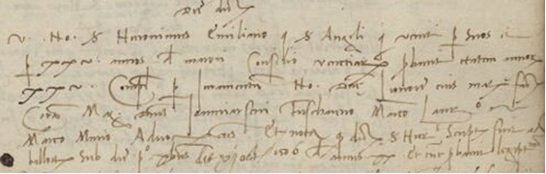

10.10.1511
MDXI.mo die X.mo octobris
Vir nobilis ser Hieronimus Emiliano q. ser Angeli qui venit per suos et per XXV annos de majori Consilio Venetiarum probavit etatem annorum XXV complectorum per juramentum nobilis dominae Lionorae eius matris factum coram Mag.cis dominis Johanne Francisco Fuscareno Marco Lauredano et Marco Minio Advocatoribus Comunis. Et nota quod dictus ser Hieronimus sumptus fuit ad ballotam sub die primo decembris die XI octobris 1506 de annis XX. Et tunc probavit legiptimitatem.

10.10.1511
Il gentiluomo ser Girolamo Miani q. ser Angelo, che è venuto per i suoi XXV anni ( per partecipare ) al Maggior Consiglio di Venezia, ha provato l’età di XXV anni compiuti con il giuramento della nobildonna Leonora sua madre, fatto davanti ai magnifici Signori, Giovanfrancesco Foscarini, Marco Loredan e Marco Minio, Avvocati di Comune. E nota che detto ser Girolamo fu accettato alla Balla d’oro il primo dicembre, ( presentato ) il giorno XI ottobre del 1506, di anni XX. Ed allora provò la leggittimità.

